一、填空题
1、定义二元运算：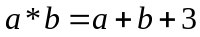。那么下列说法错误的是（ ）
- 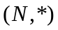是半群 B、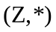是半群 C、是群 D、是群
2、下列关于群环域说法错误的是（ ）
- 每一个群都是半群 B、每一个域都是环
C、 含幺半群就是群 D、可换除环就是域
3、下列说法正确的是（ ）
A、实数集在普通乘法下构成群
- 实数集在普通加法下构成群
- 自然数集在普通乘法下构成群
- 自然数集在普通加法下构成群
4、下列哪个选项是群（ ）
- 无理数集合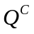定义普通加法
- 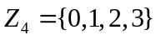定义乘法：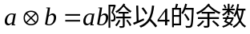
- 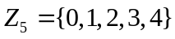定义乘法：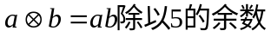
- 阶矩阵定义矩阵乘法
5、下列说法正确的是（ ）
A、自然数集按普通数的乘法构成群
- 阶矩阵按矩阵乘法构成群
- 整数环按整数的加法成群，按整数的乘法成半群
D、在集合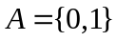上定义：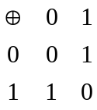，：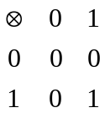，则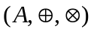为域
6、在自然数集N上，下列哪种运算是可结合的？（ ）
A. a*b=a-b B. a*b=max{a,b} C. a*b=a+2b D. a*b=|a-b|
7、下面那个代数系统表示的范围最大？（ ）
A、群 B、半群
C、阿贝尔群 D、独异点

8、下列各代数系统中不含有零元素的是( )
A.〈Q，*〉Q是全体有理数集，*是数的乘法运算
B.〈Mn(R),*〉,Mn(R)是全体n阶实矩阵集合，*是矩阵乘法运算
C.〈Z，〉，Z是整数集，定义为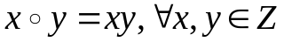
D.〈Z，+〉，Z是整数集，+是数的加法运算
9、设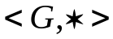是群，则对（ ）
A.满足结合律，交换律 B.有幺元，可结合
C. 有幺元，可交换 D.每元有逆元，有零元
10、设Z为整数集，A为集合，A的幂集为P(A), +、--、/为数的加、减、除运算，∩为集合的交运算，下列系统中是代数系统的有( )
A.〈Z，+，/〉 B.〈Z，/〉 C.〈Z，-，/〉 D.〈P(A)，∩〉

二、填空题

1.设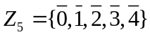，定义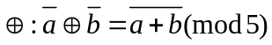 ，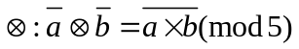。则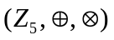 为一整环，元素 的 逆元为_______, 逆元为________。
2.设A={e，i，j，k} ，A上二元运算如下：
* | e i j k
e  i  j  k | e i j k  i e k j  j k e i  k j i e
称其为Klein四元数群。其幺元为 ，e，i，j，k 的逆元分别为 。
3.设<{a , b , c}，*>为代数系统，*运算如下：
* | a | b | c
a | a | b | c
b | b | a | c
c | c | c | c
则零元为 ，幺元为 。

4、设代数系统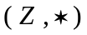,其中Z是整数集，二元运算定义为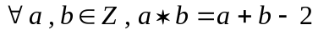。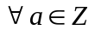,则的逆元= 。
5、设A={2,4,6}，A上的二元运算*定义为：a*b=max{a,b}，则在独异点<A,*>中，单位元是 ,零元是 。
6、设A={a，b，c，d} ，A上二元运算如下：
* | a b c d
a  b  c  d | a b c d  b c d a  c d a b  d a b c
那么代数系统<A，*>的幺元是 ，有逆元的元素为 ，它们的逆元分别为 。
三、大题

1.实数集合R上普通乘法运算：x*y=xy
（1）验证*运算是否满足交换律和结合律；
- 求*运算的么元和零元；
（3）对任何非零实数x求其逆元。
2、有理数集合Q上定义运算：x*y=xy-2x-2y+6。完成下列小题：
（1）验证*运算是否满足结合律；
（2）求*运算的幺元和零元；
（3）对任何实数x求其逆元。

